Муниципальное казенное учреждение
Дополнительного образования
Дом детского творчества
« Рассвет»

ПЛАН-КОНСПЕКТ
ОТКРЫТОГО ЗАНЯТИЯ НА ТЕМУ:

Кормушка из плетеных трубочек

Педагог ДО «Умелые руки»

Магомедова Муслимат Абдулаевна

Акуша 2017г.
ПЛЕТЕНИЕ ИЗ ГАЗЕТ.
  - «СМАСТЕРИМ КОРМУШКИ САМИ»
- Цель: Изготовить кормушку из газетных трубочек.
- Задачи:
- Совершенствовать знания детей о зимующих и перелетных птицах;
Продолжить знакомить детей с народными приметами;
- На основе опыта детей закреплять умение различать и определять птиц по следам, замечать особенности передвижения птиц по земле;
Приучать детей ответственно относится к серьезному и нужному делу – изготовление кормушек из бросового материала;
Закрепить технические навыки при работе с ножницами;
Воспитывать доброе и заботливое отношение к птицам, живой природе;
Развивать внимание, наблюдательность, умение анализировать и делать выводы.

Ход урока.
1. Орг момент.
2. Беседа.
Учитель: Сегодня, мы с вами отправляемся на прогулку в зимний лес.
1,2,3 - глаза закрой,
В зимний лес пойдем с тобой,
Зимний лес полон чудес
1,2,3 – а вот и лес.
Но прежде чем зайти в лес, мы должны вспомнить правила поведения в лесу (ответы детей)
Здравствуй, лес, дремучий лес,
Полный сказок и чудес!
Кто в глуши твоей томиться?
Что за зверь? Какая птица?
Все открой, не утаи:
Ты же видишь мы свои!
Хорошо в зимнем лесу (дятел), тихо – спокойно.
Учащийся: Кто рассыпал на снегу
Длинные цепочки?
Кто рассыпал на снегу
Крестики и точки?
Это птицы на бегу
Оставляют на снегу
Длинные цепочки
Крестики и точки.
Д/игра «Кто на снегу какой след оставляет?»
Учитель: Давайте узнаем, какие птицы оставили эти следы на снегу.
Как вы думаете, чьи это следы?
/Ответы детей/
/Следы вороны, воробья, голубя/
Учитель: Вы, совершенно правильно определили, чьи это следы. Вы
настоящие следопыты. Ребята, а вы знаете народные приметы,связанные с птицами?
/Ответы детей/
Учитель: Молодцы, ребятишки, вы много народных примет знаете.
А сейчас мы с вами поиграем в игру «Прилетели птицы».
Я сейчас буду называть только птиц, но если вдруг я ошибусь
и вы услышите что-то другое, то можно топать и хлопать.
Прилетели птицы: голуби, синицы, мухи и стрижи…
/Дети хлопают/
Учитель: Что не правильно?
Дети: Мухи – это насекомые
Учитель: Вы правы, ну чтож, продолжим.
Прилетели птицы: голуби, синицы, аисты, вороны, галки,
макароны…
/Дети хлопают/
Учитель: прилетели птицы: голуби, куницы…
/Дети хлопают/
Учитель: Прилетели птицы: голуби, синицы, чибисы, чижи, галки и
стрижи, комары, кукушки…
Учитель:Прилетели птицы: голуби, синицы, лебеди, скворцы…
Все вы молодцы!
Учитель: Ребята, посмотрите, а вот висит кормушка.
Д/игра «Кто прилетел к кормушке?»
К нам прилетели птицы на кормушку.
Посмотрите, все ли птицы зимующие?
Почему убрали других птиц? /Перелетные/
Почему они так называются?
Почему они улетели
/Ответы детей/
/Птицы, которые улетели от нас на зиму, едят разных насекомых. Когда становится холодно и насекомые прячутся в щели, залезают глубоко под кору, птицы не могут их достать, поэтому они улетают от нас в теплые края, где много корма./
Учитель: Зима, трудное время года для птиц, не найти птицам под снегом корма. Голодная птица сильно страдает от холода. Мы должны позаботиться о птицах, которые остались рядом с нами и не улетели на юг.
Как же нам помочь, ребятки, птицам зиму пережить?
/Ответы детей: подкармливать, заботиться о птицах, сделать кормушки/.
Учитель: Давайте попробуем сделать сами кормушки. А вот у нас есть газет из них нужно сделать трубочки и будем плести кормушку.
Одни дети делают газетные трубочки, а другие плетут кормушку.

3.Практическая работа

Сложить из листов журнала шестиугольник - форму для кормушки

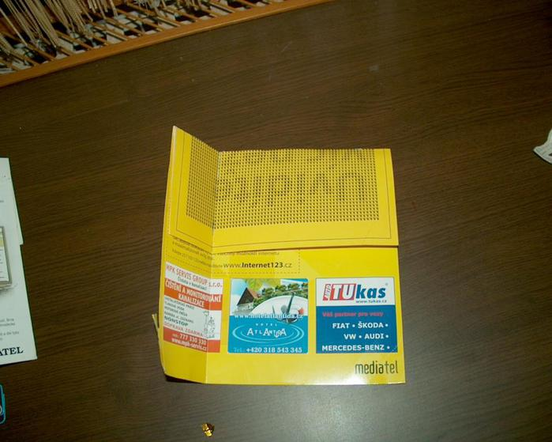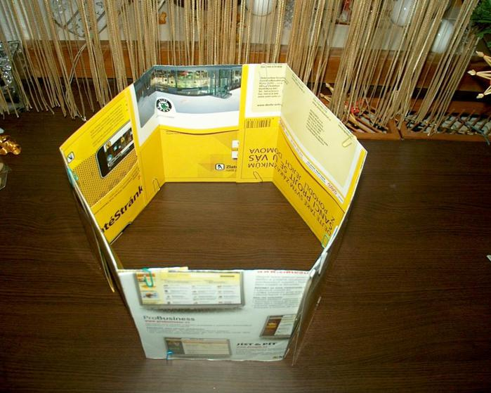

Вырезать из картона дно (две детали)
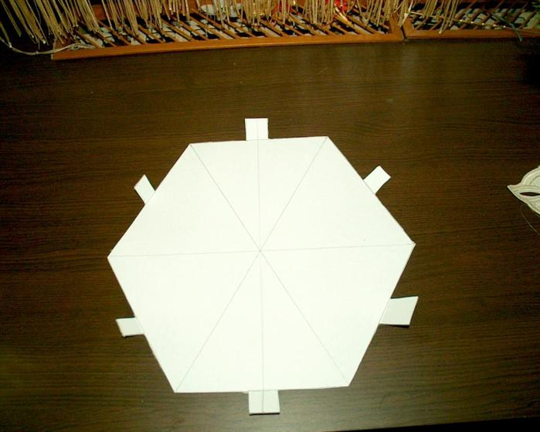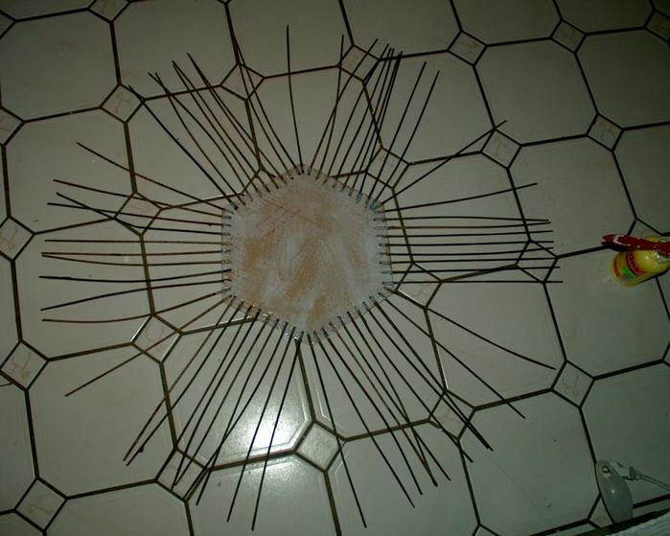
Пользуясь выкройкой из журнальных листов, вырезать шестиугольник из картона. Начнем плести

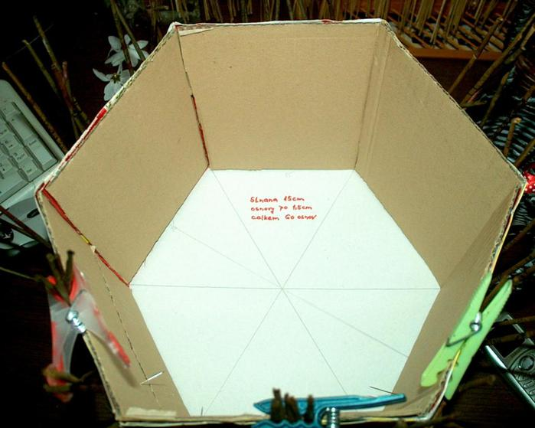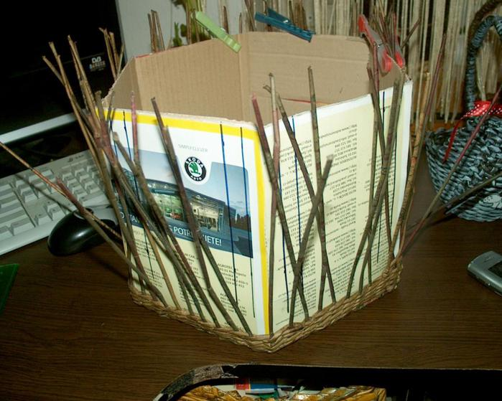
По 5 трубочек посредине оставить вне работы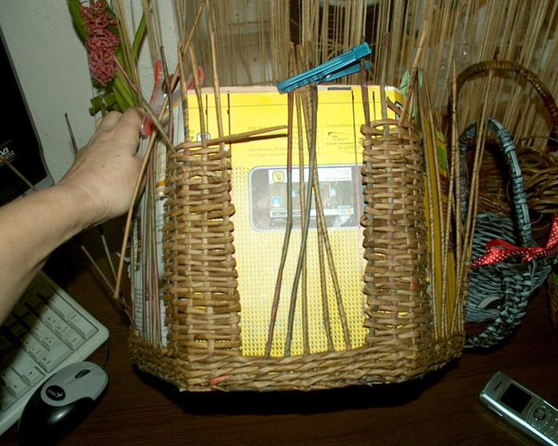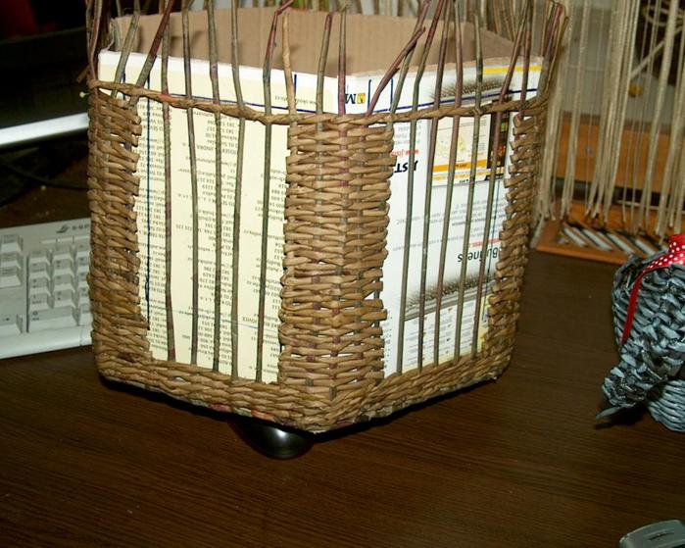
Вынуть картон и спрятать концы трубочек

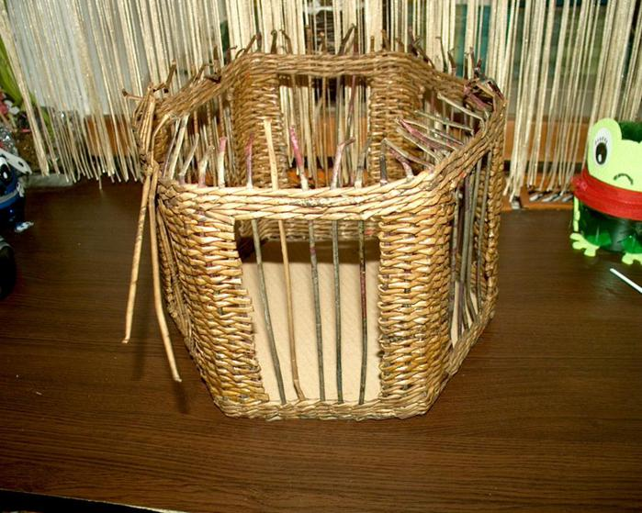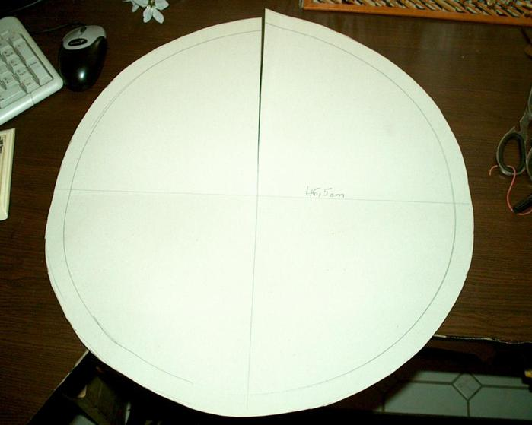

Начать плетение крыши
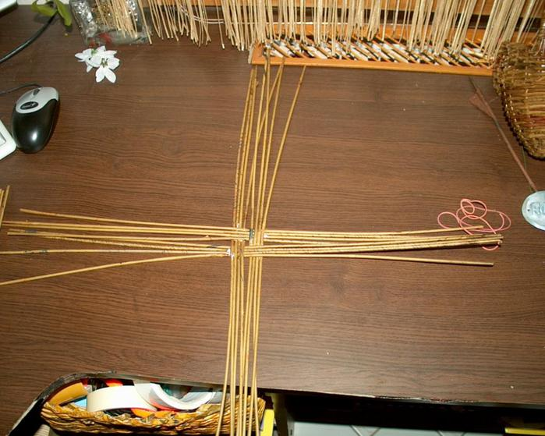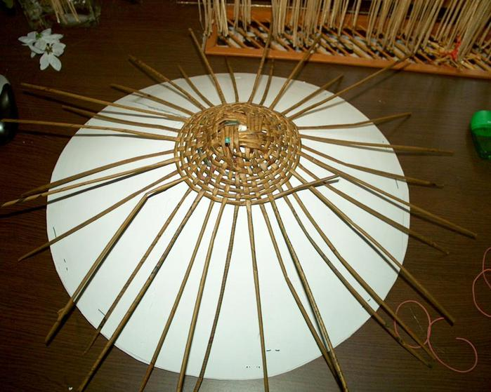

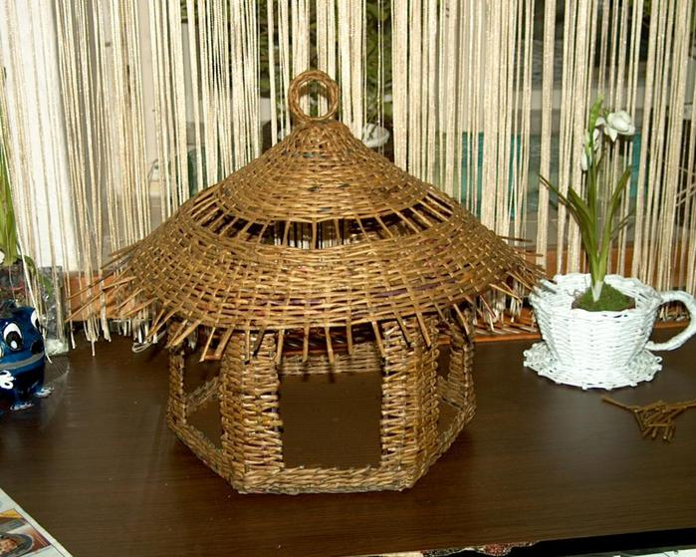

4.Рефлексия.

Кормушка готова

Учитель: Ищут, ищут птицы,
Чем бы поживиться.
На зиму долгую в нашем лесу
Мы приготовили птицам еду.
Вот сколько всего мы приготовили нашим птичкам.
Расскажите, для кого вы сделали эти кормушки, и какой корм вы выберете?
/3-4 ответа/
Учитель: Здесь у нас еще есть сало. Мы просто привяжем его веревочкой и повесим его на ветку.
Ну вот теперь все готово. Мы с вами смастерили кормушки, вспомним какая птица чем питается. Анечка, хочет рассказать вам стихотворение
А.Яшина «Покормите птиц».
Покормите птиц зимой! Пусть со всех концов
К вам слетятся, как домой, стайки на крыльцо.
Не богаты их корма, горсть зерна нужна.
Горсть зерна – и не страшна будет им зима.
Сколько гибнет их не счесть, видеть тяжело,
А ведь в нашем сердце есть и для птиц тепло.
Разве можно забывать – улететь могли,
А остались зимовать заодно с людьми.
Приучите птиц в мороз к своему окну.
Чтоб без песни не пришлось нам встречать весну!
Учитель : Молодцы, ребятки, какое полезное и доброе дело вы сегодня совершили.
Мы кормушки смастерили,
Мы столовую открыли.
Воробей, снегирь – сосед
Будет вам зимой обед.
А сейчас мы пойдем на прогулку и развесим кормушки на деревьях.

5.Итог урока.

